

PROCEDIMENTO OPERACIONAL PADRÃO  PRÓ-REITORIA DE GESTÃO DE PESSOAS - PROGEP |  | POP | Nº 1
Ministério da Educação  Universidade Federal dos Vales do Jequitinhonha e Mucuri – UFVJM  Pró-Reitoria de Gestão de Pessoas – PROGEP  Diretoria de Administração de Pessoal – DAdP  Serviço da Divisão de Aposentadoria e Pensão – DIAP e Divisão de Pagamento. |  | Versão Nº | 1/1
 |  | Data de Aprovação
 |  | Data de Publicação
 |  | Data da última revisão
Elaborador por Juliano Aparecido de Souza  Gestor Rosângela Borborema Rodrigues  Título Aposentadoria |  | Data da elaboração: 29/08/2016

- Descrição
É o afastamento remunerado que um trabalhador faz de suas atividades após cumprir com uma série de requisitos estabelecidos pela Legislação Vigente.

- Objetivos
Garantir ao servidor o descanso remunerado

- Público Alvo
Servidores da UFVJM
- Pré-requisitos
- Ter cumprimento com todos os requisitos estabelecidos na legislação a qual está acometido, ou
- Ter adquirido doença que o considere inválido, nos termos da lei mediante laudo pericial.
- Responsáveis
Divisão de Aposentadoria e Pensão
Divisão de Legislação e Normas
Divisão de Cadastro
Divisão de Pagamento

- Atividades
Nº º |  | Descrição | Responsável
Prazo de execução1 | Atendimento ao servidor solicitante previamente agendado para informes de documentação e preenchimento de requerimento. | Divisão de Aposentadoria e Pensão. | 01 (um) dia após o recebimento do requerimento.
2 | Solicitação da pasta funcional na Divisão de Arquivo - PROGEP | Divisão de Arquivo | 01 (um) dia após o recebimento do requerimento.
3 | Solicitação do relatório funcional e o mapa de tempo de contribuição na Divisão de Cadastro. | Divisão de Cadastro | 01 (um) dias após o recebimento da solicitação
4 | Análise para confirmação do preenchimento de todos os requisitos para a concessão do benefício. | Divisão de Aposentadoria e Pensão | 05 (cinco) dias após o recebimento da solicitação
5 | Encaminhamento pelo solicitante do requerimento anexado de toda documentação necessária, para ciência e despacho do Reitor. | Gabinete da Reitoria
6 | Posteriormente encaminhamento para despacho do Diretor de Administração de Pessoal. | Diretoria de Administração de Pessoal | 01 (um) dia após o recebimento da solicitação
7 | Encaminhamento para elaboração e publicação a Portaria de concessão. | Divisão de Legislação e Normas | 02 (dois) dias após o recebimento da solicitação
8 | Envio para a assinatura da portaria | Gabinete da Reitoria
9 | Após recebimento da reitoria, despacho e encaminhamento para os setores competente. | Divisão de Legislação e Normas | 01 (um) dia após o recebimento da solicitação
10 | Cadastro da aposentadoria e encerramento do servidor no sistema SIAPE da condição de servidor Ativo. | Divisão de Cadastro | 01 (um) dia após o recebimento da solicitação
11 | Acerto e atualização da ficha financeira 01 (um) dia após o recebimento da solicitação | Divisão de Pagamento | 01 (um) dia após o recebimento da solicitação
12 | Cadastramento do processo no sistema SISAC para análise da CGU e julgamento do TCU e posterior envio do mesmo para parecer. | Divisão de Aposentadoria e Pensão | 05 (cinco) dia após o recebimento.
13 | Encaminhamento da cópia de segurança do processo para arquivo e anotação e encerramento da pasta funcional, mediante a apresentação da Portaria. | Divisão de Arquivo. | 01 (um) dia após o recebimento da solicitação

- Lista de contatos para realização da ação

Nome | voip | celular | e-mail
Chefe da Divisão de Aposentadoria e Pensão | 8176 | (38) xxxxxx | aposentadoria.pensao@ufvjm.edu.br
Chefe da Divisão Legislação e Normas | 8170 | (38) xxxxxx | dln.progep@ufvjm.edu.br
Chefe de Cadastro | 8173 | (38) xxxxxx | cadastro.progep@ufvjm.edu.br
Chefe da Divisão de Aposentadoria e Pensão | 8174 | (38) xxxxxx | pagamento.progep@ufvjm.edu.br

- Definições / Legenda
SIAPE – Sistema Integrado de Administração de Recursos Humanos

- Material de suporte
Constituição Federal da República de 1988.
EC. nº 20
EC. nº 41
EC. nº 47
EC. nº 70
Lei nº 8.112/1990
Lei nº 10.887/2004
Lei nº 12.618/2012

- Fluxograma do processo
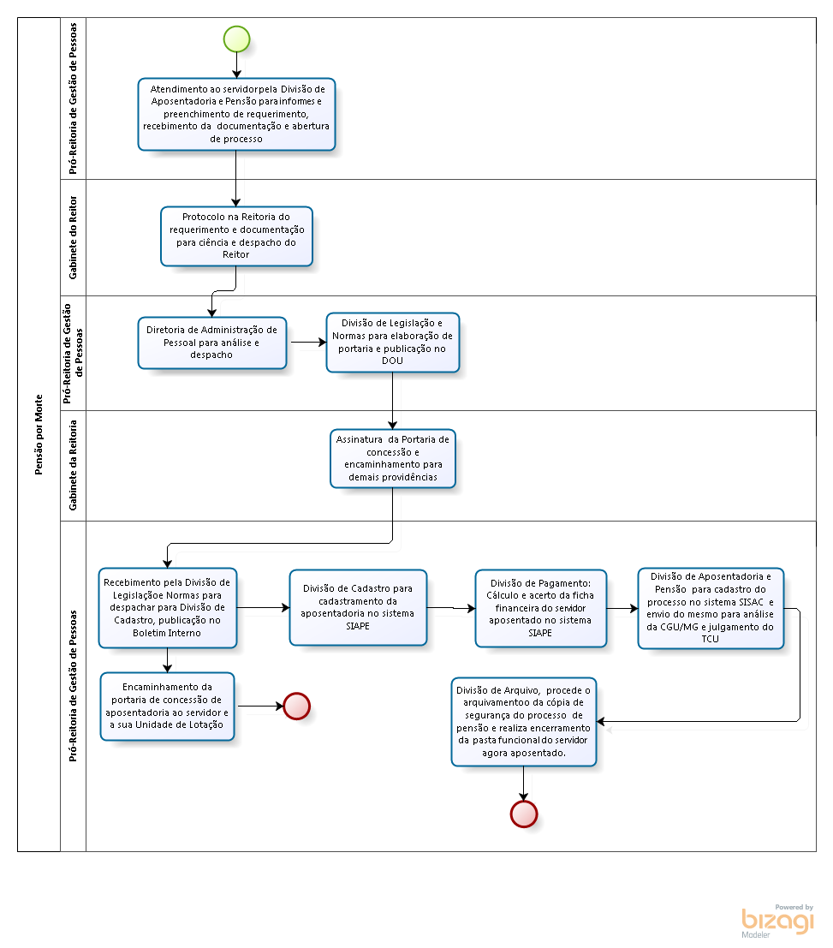

- Elaboração, aprovação, publicação, revisão
Atividade | Data | Nome | Função
Data da elaboração | 23/08/2016 | Juliano Aparecido de Souza | Diretor de Administração de Pessoal
Data da aprovação
Data da publicação
Data da revisão

- Histórico de revisões
Versão |  | Data | Descrição das mudanças
Requisitado por:

